**Μαγνητικό πεδίο πεπερασμένου ευθύγραμμου αγωγού**

**Τερλεμές Σπύρος**[spyrosssterlemes@gmail.com](mailto:spyrosssterlemes@gmail.com)  
24-3-2021

Έστω ένας πεπερασμένος ευθύγραμμος ρευματοφόρος αγωγός (που διαρρέεται από ρεύμα Ι) , μήκους L. Ο αγωγός δημιουργεί στον χώρο του μαγνητικό πεδίο. Αναζητούμε ένα σημείο (οριζοντίως εντός του μήκους του αγωγού) του επιπέδου, που να απέχει καθορισμένη κάθετη απόσταση α από τον αγωγό, και το μέτρο της έντασης του μαγνητικού πεδίου στο σημείο αυτό, να είναι το μέγιστο δυνατό.

A

α

x

θ

x2

x1

Έστω ένα διαφορικό τμήμα dx του αγωγού που απέχει απόσταση r από το σημείο Α που ψάχνουμε. Έστω ότι το Α απέχει απόσταση α από τον αγωγό. Από τον νόμο του Biot-Savart έχουμε:

$$\vec{B}=\frac{μΙ}{4π}\int{\frac{d\vec{x}×\vec{r}}{r^{3}}}=-\left(\frac{μΙ}{4π}\int{\frac{sinθ}{r^{2}}}dx\right)\hat{z}$$

(1)

Το πρόσημο της (1) εξαρτάται από την φορά του ρεύματος. Έστω ότι η προβολή του σημείου που αναζητούμε πάνω στον αγωγό, απέχει x1 από το ένα άκρο και x2 από το άλλο άκρο, με x1+x2=L. Η σχέση (1) λοιπόν μετασχηματίζεται στην βαθμωτή:

$$Β=-\frac{μΙ}{4π}\int_{-x1}^{x2}{\frac{\frac{a}{\sqrt{a^{2}+x^{2}}}}{(α^{2}+x^{2})}}=-\frac{μΙ}{4π}\int_{-x1}^{x2}{\frac{a}{{\left(α^{2}+x^{2}\right)}^{\frac{3}{2}}}}dx=-\frac{μΙα}{4π} λ$$

(2)

Έστω $x=atanφ$, τότε έχουμε:

$$λ=\frac{1}{α^{2}}\int_{φ1}^{φ2}{\frac{1}{{\left(1+\tan^{2}{φ}\right)}^{\frac{3}{2}}}\frac{1}{\cos^{2}{φ}}}dφ=\frac{1}{α^{2}}\int_{φ1}^{φ2}{cosφ}dφ=\frac{1}{α^{2}}\left(\sin\left(φ2\right)-\sin\left(φ1\right)\right)$$

(3)

Όμως τα φ1 και φ2 ικανοποιούν τις σχέσεις $-x1=αtanφ1 και x2=αtanφ2$. Ισχύει όμως γενικά ότι:

$$\sin^{2}{φ}=\frac{\tan^{2}{φ}}{1+\tan^{2}{φ}}$$

(4)

Οπότε για τα φ1 και φ2 έχουμε τελικά ότι:

$$\sin\left(φ1\right)=-\frac{x1}{\sqrt{α^{2}+x1^{2}}} και\sin\left(φ2\right)=\frac{x2}{\sqrt{α^{2}+x2^{2}}}$$

Έτσι λοιπόν η σχέση (2) γράφεται τώρα:

$$Β=-\frac{μΙ}{4πα}\left(\frac{x2}{\sqrt{α^{2}+x2^{2}}}+\frac{x1}{\sqrt{α^{2}+x1^{2}}}\right)$$

(6)

Παρατηρούμε ότι όταν ο αγωγός είναι άπειρος, δηλαδή x1 και x2 πηγαίνουν στο άπειρο, τότε η σχέση (6) δίνει την γνωστή σχέση του μη πεπερασμένου ρευματοφόρου αγωγού.

Θέλουμε να βρούμε τα x1 και x2 ώστε η απόλυτη τιμή του Β να είναι μέγιστη. Έχουμε όμως τον δεσμό, x1+x2=L. Οπότε η σχέση (6) γράφεται:

$$Β=-\frac{μΙ}{4πa}\left(\frac{L-x1}{\sqrt{a^{2}+{\left(L-x1\right)}^{2}}}+ \frac{x1}{\sqrt{a^{2}+x1^{2}}}\right)$$

(7)

Προκείμενου να έχουμε τοπικό μέγιστο, παραγωγίζουμε την παρένθεση και εκεί που μηδενίζει είναι το x1 που θέλουμε. Δηλαδή αν η παρένθεση είναι η f(x1) τότε θέλουμε:

$$f^{'}\left(x1\right)=a^{2}\left(\frac{1}{{\left(α^{2}+x1^{2}\right)}^{\frac{3}{2}}}-\frac{1}{{\left(a^{2}+{\left(L-x1\right)}^{2}\right)}^{\frac{3}{2}}}\right)=0$$

(8)

Έτσι θέλουμε:

$${\left(L-x1\right)}^{2}=x1^{2}⟹\left(L-2x1\right)L=0⟹x1=\frac{L}{2}$$

(9)

Δηλαδή, αν ένα σημείο απέχει μια δεδομένη κάθετη απόσταση α από τον αγωγό, και θέλουμε το σημείο να είναι τέτοιο ώστε το μαγνητικό πεδίο να είναι μέγιστο, η πρώτη σκέψη είναι να πούμε ότι θα είναι στα x1=x2=L/2. Με αλλά λόγια να υφίσταται συμμετρία. Έτσι πηγαίνοντας στην σχέση (6) μπορούμε να βρούμε και το μέτρο του μαγνητικό πεδίο στο σημείο που βρήκαμε:

$$Β=\frac{μΙ}{4πα}\frac{L}{\sqrt{a^{2}+\frac{L^{2}}{4}}}$$

(10)

Παρατηρούμε ξανά ότι όταν L πηγαίνει στο άπειρο, τότε η σχέση (10) δίνει πάλι την γνωστή σχέση του άπειρου ευθύγραμμου ρευματοφόρου αγωγού. Αυτό γίνεται επειδή το μήκος του αγωγού είναι μη πεπερασμένο, το σημείο Α απέχει ίση απόσταση από την «αρχή» και «τέλος» του αγωγού, άρα μπορεί να εφαρμοστεί η σχέση (10).

Η σχέσεις (9) και (10) όμως δεν εξασφαλίζουν ότι το πεδίο είναι το μέγιστο, γιατί κοιτάξαμε μόνο τι γίνεται εντός του διαστήματος 0<x1<L και όχι στα άκρα.

Όταν x1=0 το μέτρο του πεδίου γίνεται σύμφωνα με την (7):

$$Β=\frac{μΙ}{4πa}\left(\frac{L}{\sqrt{a^{2}+L^{2}}}\right)$$

(12)

Όταν x1=L το μέτρο του πεδίου γίνεται πάλι:

$$Β=\frac{μΙ}{4πα}\frac{L}{\sqrt{a^{2}+L^{2}}}$$

(13)

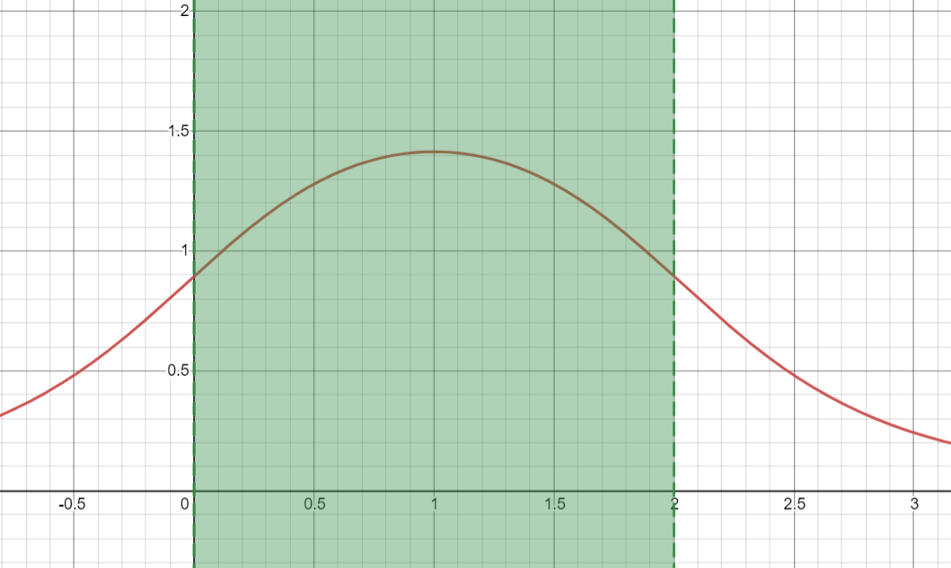Τα οποία είναι μικρότερα από το πεδίο στο L/2. Με άλλα λόγια στο κλειστό διάστημα από 0 έως L, τα άκρα είναι ισότιμα και η τιμή του Β σε αυτά είναι μικρότερη από το Β στα L/2. Εφόσον όμως το διάστημα είναι κλειστό, τότε θα περιέχει τόσο μέγιστο στοιχείο όσο και ελάχιστο, και σύμφωνα με τα παραπάνω το μέγιστο (εκεί που μηδενίζει η παράγωγος) είναι στα L/2 και το ελάχιστο στα άκρα. Δηλαδή η γραφική παράσταση του μέτρου του πεδίου μετακινούμενοι οριζοντίως από 0 έως L θα είναι της μορφής: